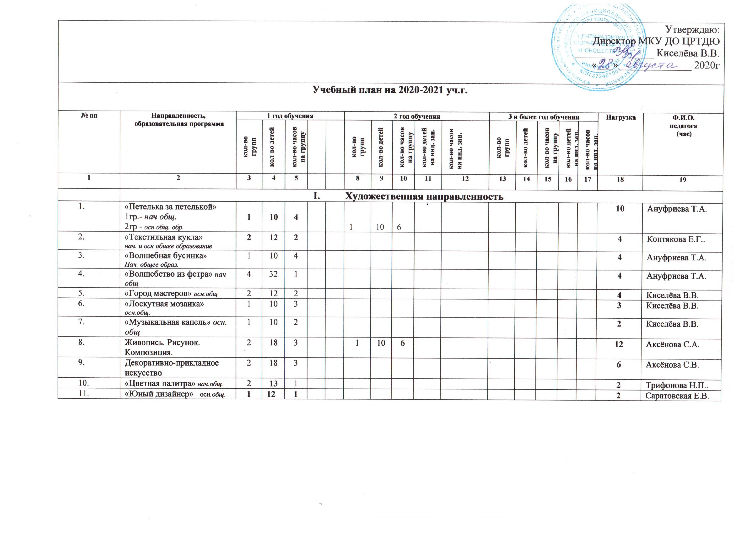
 | «Рукодельница» нач общ | 2 | 10 | 2 |  |  |  |  |  |  |  |  |  |  |  |  | 2 | Барышникова С.А.
 | «Сказка»(театр тв.) нач общ. | 1 | 10 | 1 |  |  |  |  |  |  |  |  |  |  |  |  | 1 | Барышникова С.А.
 | Театральный «Отражение» | 1 | 10 | 4 |  |  |  |  |  |  |  |  |  |  |  |  | 4 | Титов М.Г
 | Театр студия «Теремок» нач общ | 1 | 10 | 1 |  |  | 1 | 8 | 1 |  |  |  |  |  |  |  | 2 | Бойчук Л.В.
 | «Эйдос» литер. | 1 | 10 | 2 |  |  |  |  |  |  |  |  |  |  |  |  | 2 | Иванова Т.А.
 | Театральный «Непоседы» ср.общ | 2 | 12 | 2 |  |  |  |  |  |  |  |  |  |  |  |  | 4 | Юрченко О.Н..
 | «Юный актёр» нач+осн.общ | 1 | 15 | 2 |  |  |  |  |  |  |  |  |  |  |  |  | 2 | Тюрина Н.А.
 | «Удивительная бумага» | 1 | 15 | 1 |  |  |  |  |  |  |  |  |  |  |  |  | 1 | Тюрина Н.А.
 | «Лейся песня» | 1 | 15 | 1 |  |  |  |  |  |  |  |  |  |  |  |  | 1 | Одинцова Г.Ю.
 | «Самоделкин» | 1 | 13 | 1 |  |  |  |  |  |  |  |  |  |  |  |  | 1 | Демидова Е.М.
 | «Выжигание» | 1 | 10 | 2 |  |  |  |  |  |  |  |  |  |  |  |  | 2 | Кувшинов В.А.
 | «Маленький мастер» | 1 | 12 | 1 |  |  |  |  |  |  |  |  |  |  |  |  | 1 | Белова О.Н
 | «Тропинки к знаниям» | 1 | 10 | 2 |  |  |  |  |  |  |  |  |  |  |  |  | 2 | Зуйкова М.М.
 | «Театральный сундучок» | 1 | 15 | 2 |  |  |  |  |  |  |  |  |  |  |  |  | 2 | Емельянова О. В.
 | ИТОГО по разделу I |  | 324 |  |  |  | 3 | 28 | 13
2 Техническая направленность
 | «Мой Компьютер» | 1 | 13 | 2 |  |  |  |  |  |  |  |  |  |  |  |  | 2 | Бруновский Ю.И.
 | «Робототехника» | 1 | 13 | 2 |  |  |  |  |  |  |  |  |  |  |  |  | 2 | Бруновский Ю.И.
 | «Выпиливание лазерным лобзиком» | 1 | 13 | 2 |  |  |  |  |  |  |  |  |  |  |  |  | 2 | Бруновский ЮИ.
 | «Конструирование и моделирование» | 1 | 14 | 3 |  |  |  |  |  |  |  |  |  |  |  |  | 3 | Белова Л.Р.
 | «Инфознайка» | 1 | 15 | 1 |  |  |  |  |  |  |  |  |  |  |  |  | 1 | Шадрина А.М.
 | Школьная печать | 1 | 15 | 1 |  |  |  |  |  |  |  |  |  |  |  |  | 1 | Шадрина А.М.
 | «Живая открытка (Playcast)» | 1 | 12 | 2 |  |  |  |  |  |  |  |  |  |  |  |  | 2 | Шапоренко О.П.
 | «Я учусь делать проекты» | 1 | 13 | 2 |  |  |  |  |  |  |  |  |  |  |  |  | 2 | Тихонова В.В.
 | «Мой робот» | 1 | 10 | 1 |  |  |  |  |  |  |  |  |  |  |  |  | 1 | Киселева Н.В.
 | «Я изучаю компьютер» | 1 | 12 | 2 |  |  |  |  |  |  |  |  |  |  |  |  | 2 | Подживотова И.В.
 | «Что может компьютер» | 1 | 10 | 2 |  |  |  |  |  |  |  |  |  |  |  |  | 2 | Дельцова А.А.
 | «Я и компьютер» | 1 | 10 | 1 |  |  |  |  |  |  |  |  |  |  |  |  | 1 | Барышникова С.А.
 | ИТОГО по разделу 2 | 12 | 150 | 21
3. Туристско-краеведческая направленность
 | «Краеведение» средн. Общ. | 1 | 12 | 2 |  |  |  |  |  |  |  |  |  |  |  |  | 2 | Полиектова Т.А.
 | «Глобус» осн общ | 1 | 13 | 2 |  |  |  |  |  |  |  |  |  |  |  |  | 2 | Новикова Е.В.
 | Поисковый клуб «Легенда» средн.общ. | 1 | 14 | 2 |  |  |  |  |  |  |  |  |  |  |  |  | 2 | Шиловский С.П.
 | «Краеведение» осн. общ | 1 | 10 | 1 |  |  |  |  |  |  |  |  |  |  |  |  | 1 | Новожилова Т.А.
 | «Краеведы» | 1 | 15 | 1 |  |  |  |  |  |  |  |  |  |  |  |  | 1 | Емельянова О.В.
 | ИТОГО по разделу 3 | 5 | 64 | 8
 | 4. Социально- педагогическая направленность
 | «Школа раннего развития» | 1 | 13 | 2 |  |  |  |  |  |  |  |  |  |  |  |  | 2 | Белова О.Н.
 | «Школа будущего первоклассника» | 1 | 8 | 2 |  |  |  |  |  |  |  |  |  |  |  |  | 2 | Одинцова Г.Ю.
 | «Школа раннего развития» нач.общ. | 1 | 6 | 2 |  |  |  |  |  |  |  |  |  |  |  |  | 2 | Шадрина А.М.
 | «Отряд ЮИД» | 1 | 12 | 4 |  |  |  |  |  |  |  |  |  |  |  |  | 2 | Шапоренко О.П.
 | «ЮИД» | 1 | 12 | 2 |  |  |  |  |  |  |  |  |  |  |  |  | 2 | Лаптева И.В.
 | «Юный математик» | 1 | 14 | 2 |  |  |  |  |  |  |  |  |  |  |  |  | 2 | Ершова Е.Е.
 | «Светофорчик» | 1 | 12 | 2 |  |  |  |  |  |  |  |  |  |  |  |  | 2 | Бойчук Л.В.
 | «Мой логопед» | 1 | 10 | 2 |  |  |  |  |  |  |  |  |  |  |  |  | 2 | Зуйкова М.М.
 | Школьная служба примирения | 1 | 12 | 2 |  |  |  |  |  |  |  |  |  |  |  |  | 2 | Тихонова В.В.
 | ПФТ | 1 | 13 | 1 |  |  |  |  |  |  |  |  |  |  |  |  | 1 | Тихонова В.В.
 | ИТОГО по разделу 4 |  | 112
5. Естественнонаучная направленность
 | «Эколята» нач.общ. | 1 | 13 | 1 |  |  |  |  |  |  |  |  |  |  |  |  | 2 | Демидова Е.М.
 | «Планета Земля отА до Я» | 1 | 12 | 2 |  |  |  |  |  |  |  |  |  |  |  |  | 2 | Толилова Н.А.
 | «Юный эколог» | 1 | 13 | 2 |  |  |  |  |  |  |  |  |  |  |  |  | 2 | Кирютина О.Г.
 | «Эврика» | 1 | 13 | 2 |  |  |  |  |  |  |  |  |  |  |  |  | 2 | Груздова Л.В.
 | «Юные Исследователи» | 1 | 13 | 2 |  |  |  |  |  |  |  |  |  |  |  |  | 2 | Волкова Г.Г.
 | «Юный физик» | 1 | 10 | 1 |  |  |  |  |  |  |  |  |  |  |  |  | 1 | Матвеева О.В.
 | «Будущие физики» | 1 | 10 | 1 |  |  |  |  |  |  |  |  |  |  |  |  | 1 | Киселева Н.В.
 | ИТОГО по разделу 5 | 7 | 84 | 11
 | ВСЕГО по учреждению |  | 762

